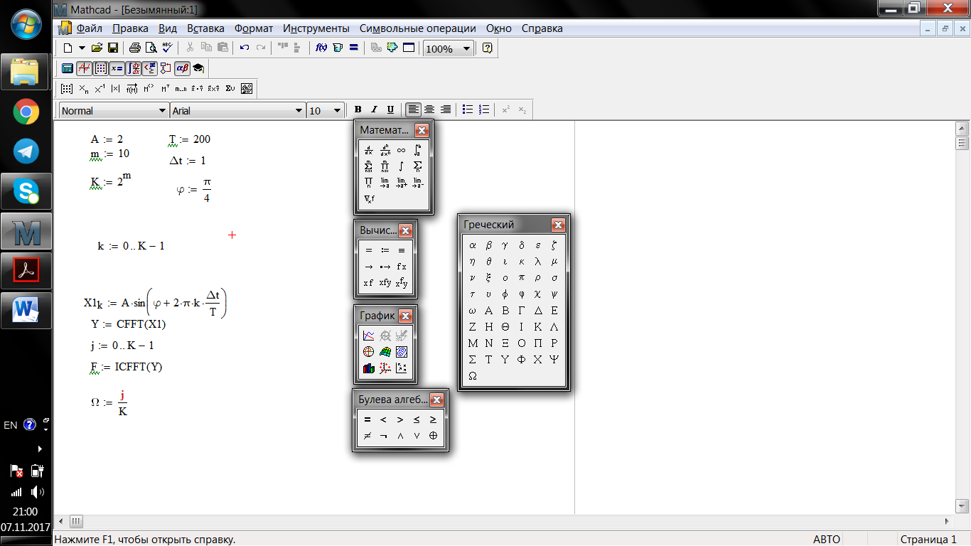

Результат  
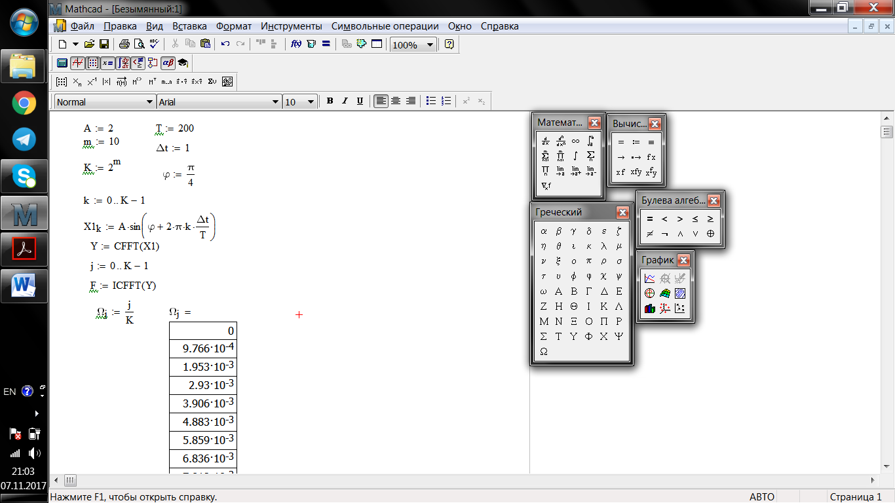

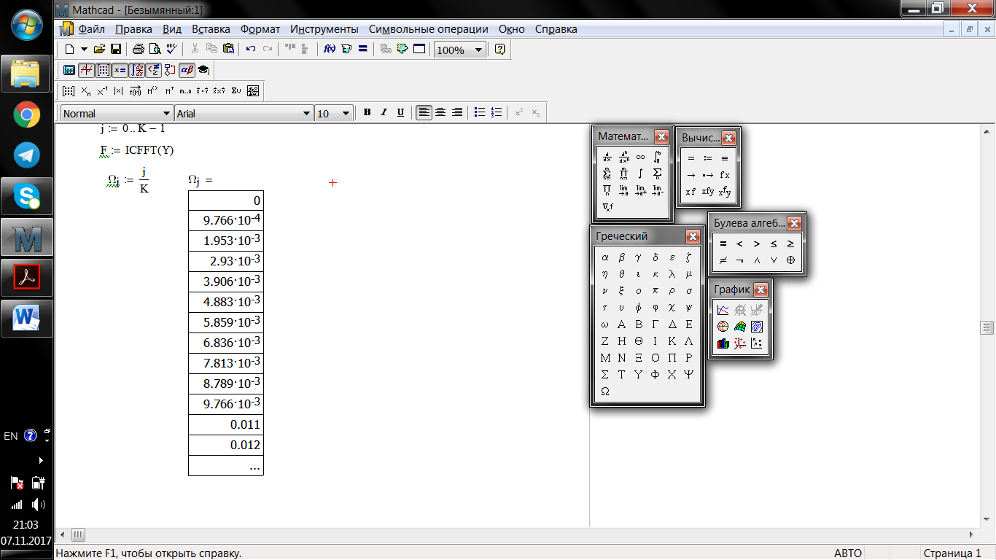

Результат примера 1  
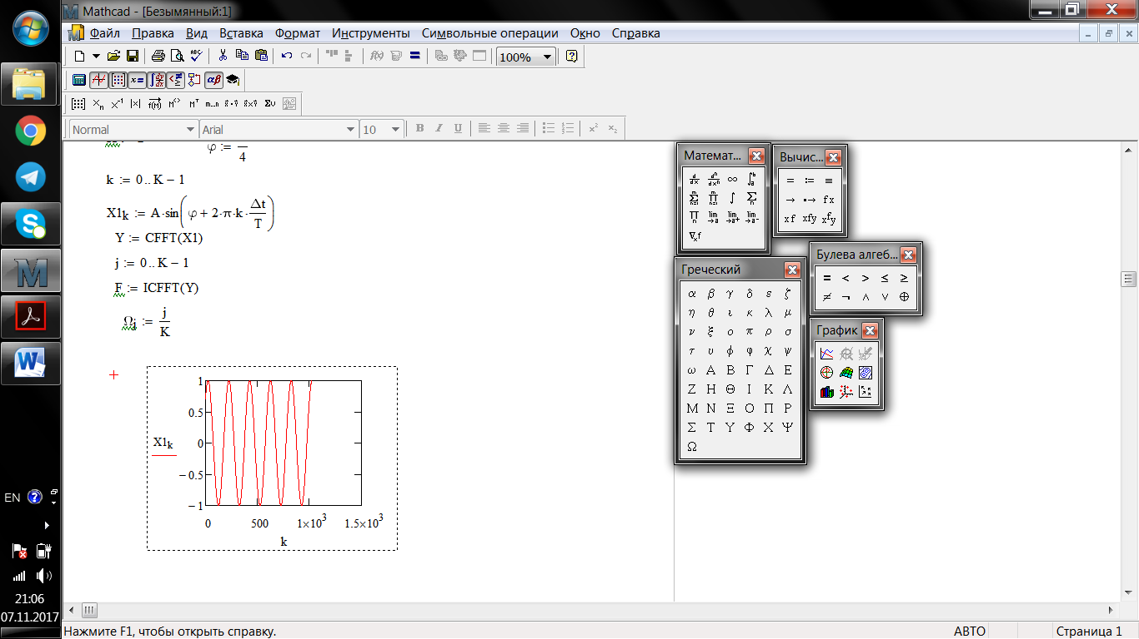

Упражнение



























Результа:  
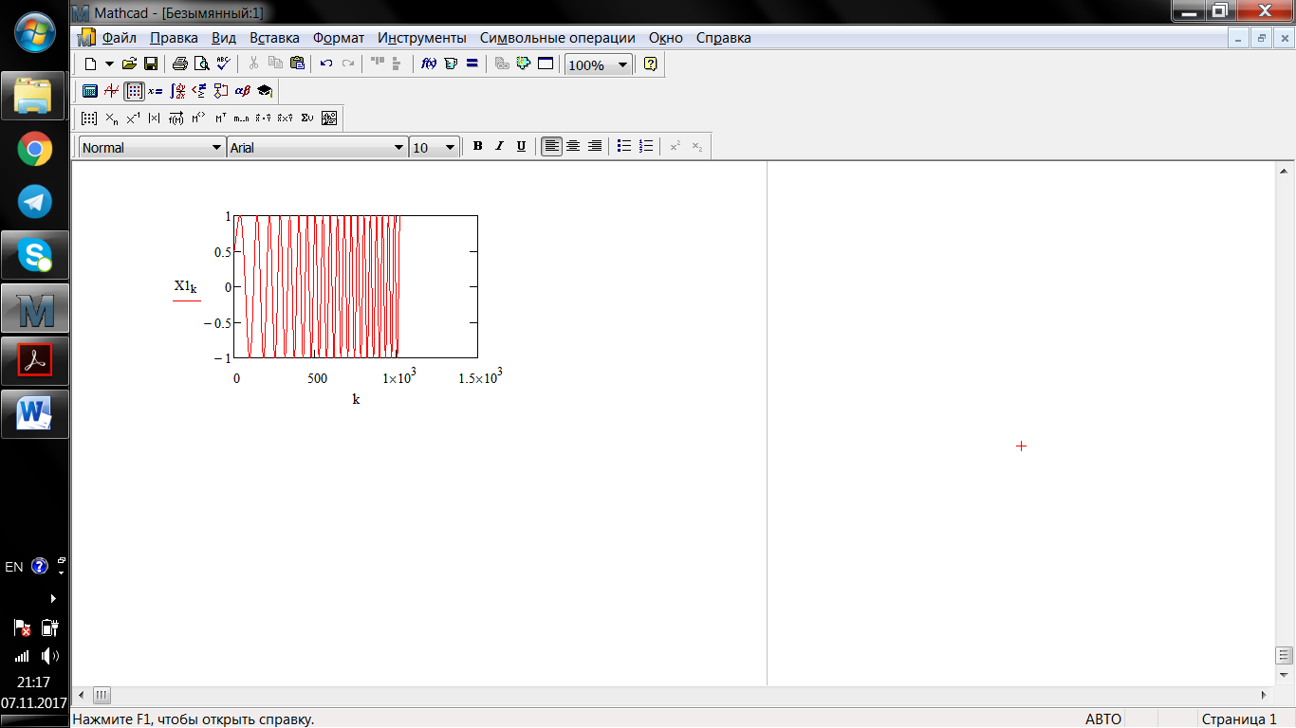

Задача 2  
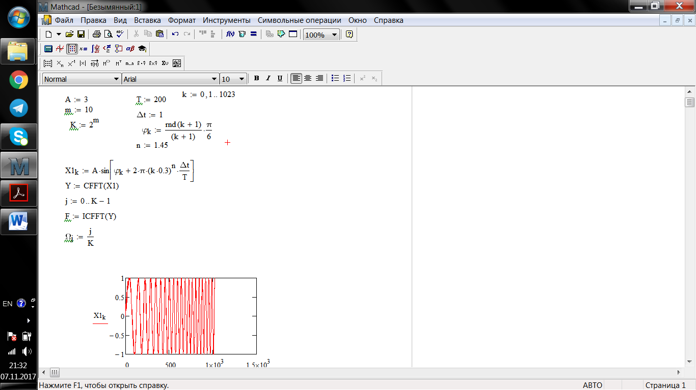



























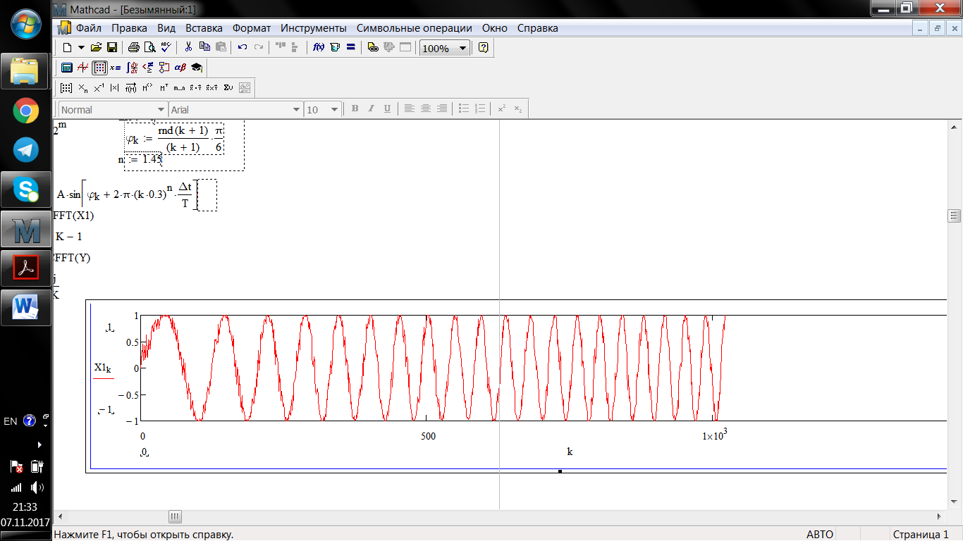

Пример

clear all % очищаем память

K=1024;k=1:1:1024;

A=2;T=200;dt=1;ksi=pi/4;

s=(2*pi*(k-1)*dt)/T;

X1=A*sin(s+ksi);% задаем функцию сигнала

Y=fft(X1);% прямое БПФ

F=ifft(Y);% обратное БПФ

f=(0:length(Y)-1)/length(Y);% вектор частот

figure(1) % вывод графика

clf

subplot(311),plot(X1)

xlim([0 1024]);

subplot(312),plot(f,abs(Y))

ylim([0 1200]);

subplot(313),plot(F)

xlim([0 1024]);

ylim([-2 2]);

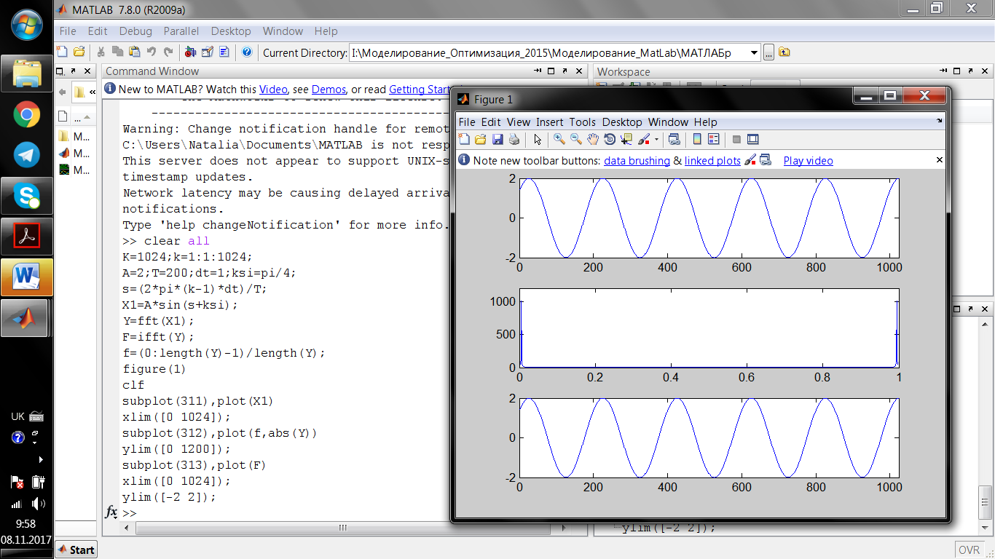

Давайте взглянем на то, как соотносятся коэффициенты ряда Фурье и результат преобразования Фурье, именуемый, собственно, ***спектром***.  
Небольшое отступление: спектр преобразования Фурье — в общем случае, функция комплексная, описывающая ***комплексные амплитуды*** соответствующих гармоник. Т.е., значения спектра — это комплексные числа, чьи модули являются амплитудами соответствующих частот, а аргументы — соответствующими начальными фазами. На практике, рассматривают отдельно ***амплитудный спектр*** и ***фазовый спектр***.

Однако, преобразование Фурье сопоставляет непрерывной во времени, бесконечной функции другую, непрерывную по частоте, бесконечную функцию — спектр. Как быть, если у нас нет бесконечной во времени функции, а есть лишь какая-то записанная её дискретная во времени часть? Ответ на этот вопрос даёт дальнейшей развитие преобразования Фурье — ***дискретное преобразование Фурье (ДПФ)***.  
  
Дискретное преобразование Фурье призвано решить проблему необходимости непрерывности и бесконечности во времени сигнала. По сути, мы полагаем, что вырезали какую-то часть бесконечного сигнала, а всю остальную временную область считаем этот сигнал нулевым.  
  
Математически это означает, что, имея исследуемую бесконечную во времени функцию f(t), мы умножаем ее на некоторую оконную функцию w(t), которая обращается в ноль везде, кроме интересующего нас интервала времени.